1. Resumen

Este documento presenta la documentación técnica completa del proyecto de tesis "Modelo predictivo del consumo energético en hogares inteligentes utilizando algoritmos de machine learning". Se describen en detalle todas las etapas del proceso: carga y limpieza de datos, análisis exploratorio, preparación de características, entrenamiento de modelos, tuning de hiperparámetros y análisis comparativo de resultados.
El estudio emplea el dataset público UCI Household Electric Power Consumption, que contiene 2,075,259 registros de consumo eléctrico residencial a frecuencia de 1 minuto, recolectados en Francia entre 2006 y 2010. Se evaluaron tres algoritmos de machine learning — Random Forest, XGBoost y Support Vector Regression (SVR) — bajo tres horizontes temporales de predicción: 15 minutos, 1 hora y 1 día.
Los mejores resultados tras optimización de hiperparámetros con GridSearchCV fueron: R²=0.9145 para el escenario de 15 minutos (Random Forest), R²=0.8812 para 1 hora (XGBoost) y R²=0.7848 para 1 día (SVR). El tuning resultó especialmente beneficioso para SVR, modelo que mostró las mayores mejoras en todos los escenarios.

2. Introducción y Contexto

La predicción del consumo energético en hogares inteligentes es un problema central en el diseño de redes eléctricas eficientes (smart grids). Anticipar la demanda con precisión permite optimizar la distribución de energía, reducir costos operativos y facilitar la integración de fuentes de energía renovable.
El objetivo de este trabajo es comparar el desempeño de tres algoritmos de machine learning ampliamente utilizados en tareas de regresión de series de tiempo (Random Forest, XGBoost y SVR) para predecir el consumo eléctrico global activo (GAP) en diferentes horizontes de tiempo.

2.1 Variable objetivo
La variable a predecir es el Global Active Power (GAP), medida en kilowatts (kW), que representa la potencia activa promedio consumida por el hogar en cada intervalo de tiempo. Esta variable captura el comportamiento general de consumo del hogar y es la más informativa para fines de predicción.

3. Dataset

3.1 Descripción general
Se utilizó el dataset "Individual Household Electric Power Consumption" disponible en el repositorio UCI Machine Learning Repository. Este dataset contiene mediciones de consumo eléctrico de un hogar residencial ubicado en Sceaux, Francia, recolectadas entre el 16 de diciembre de 2006 y el 26 de noviembre de 2010, a una frecuencia de un minuto.

3.2 Variables del dataset
Variable original | Alias usado | Descripción
Date / Time | datetime (índice) | Marca de tiempo (minuto a minuto)
Global_active_power | GAP | Potencia activa global del hogar (kW) — variable objetivo
Global_reactive_power | GRP | Potencia reactiva global (kW)
Voltage | VOLT | Voltaje promedio (V)
Global_intensity | GI | Intensidad de corriente global (A) — descartada por colinealidad
Sub_metering_1 | SM1 | Cocina: lavavajillas, horno, microondas (Wh)
Sub_metering_2 | SM2 | Lavandería: lavadora, secadora, heladera (Wh)
Sub_metering_3 | SM3 | Calefacción y aire acondicionado (Wh)
Tabla 1. Variables del dataset UCI Household Electric Power Consumption.

3.3 Estadísticas generales
Total de registros originales | 2,075,259
Frecuencia de muestreo | 1 minuto
Período cubierto | 16/12/2006 – 26/11/2010 (≈ 4 años)
Porcentaje de valores nulos | 1.252 % (simultáneos en todas las columnas)
Registros tras limpieza (dropna + IQR) | 1,739,167
Tabla 2. Estadísticas generales del dataset.

3.4 Limpieza de datos
El proceso de limpieza consistió en dos pasos:
- Eliminación de nulos (dropna): Los registros con valores faltantes representan el 1.252% del total y aparecen de forma simultánea en todas las columnas, lo que indica períodos sin medición. Se eliminaron directamente.
- Filtro de outliers (IQR): Se aplicó el método del rango intercuartílico (IQR) por columna. Los valores fuera del rango [Q1 − 1.5·IQR, Q3 + 1.5·IQR] fueron eliminados. Nota: la variable SM1 (cocina) quedó en cero en el dataset limpio porque su distribución es muy esparsa (Q1=Q3=0), y el filtro IQR eliminó todos sus valores no-nulos como outliers. Esta es una limitación conocida del método en variables de distribución asimétrica.
La variable GI (Global Intensity) fue descartada en todos los escenarios por presentar una correlación de Pearson de 0.999 con GAP, lo que introduce multicolinealidad severa en los modelos.

4. Análisis Exploratorio de Datos (EDA)

El EDA se realizó sobre el dataset limpio (1,739,167 registros) e incluyó análisis de series temporales, distribuciones, patrones estacionales, correlaciones y descomposición estacional. Se generaron 13 gráficos documentados en la carpeta graficos/eda/.

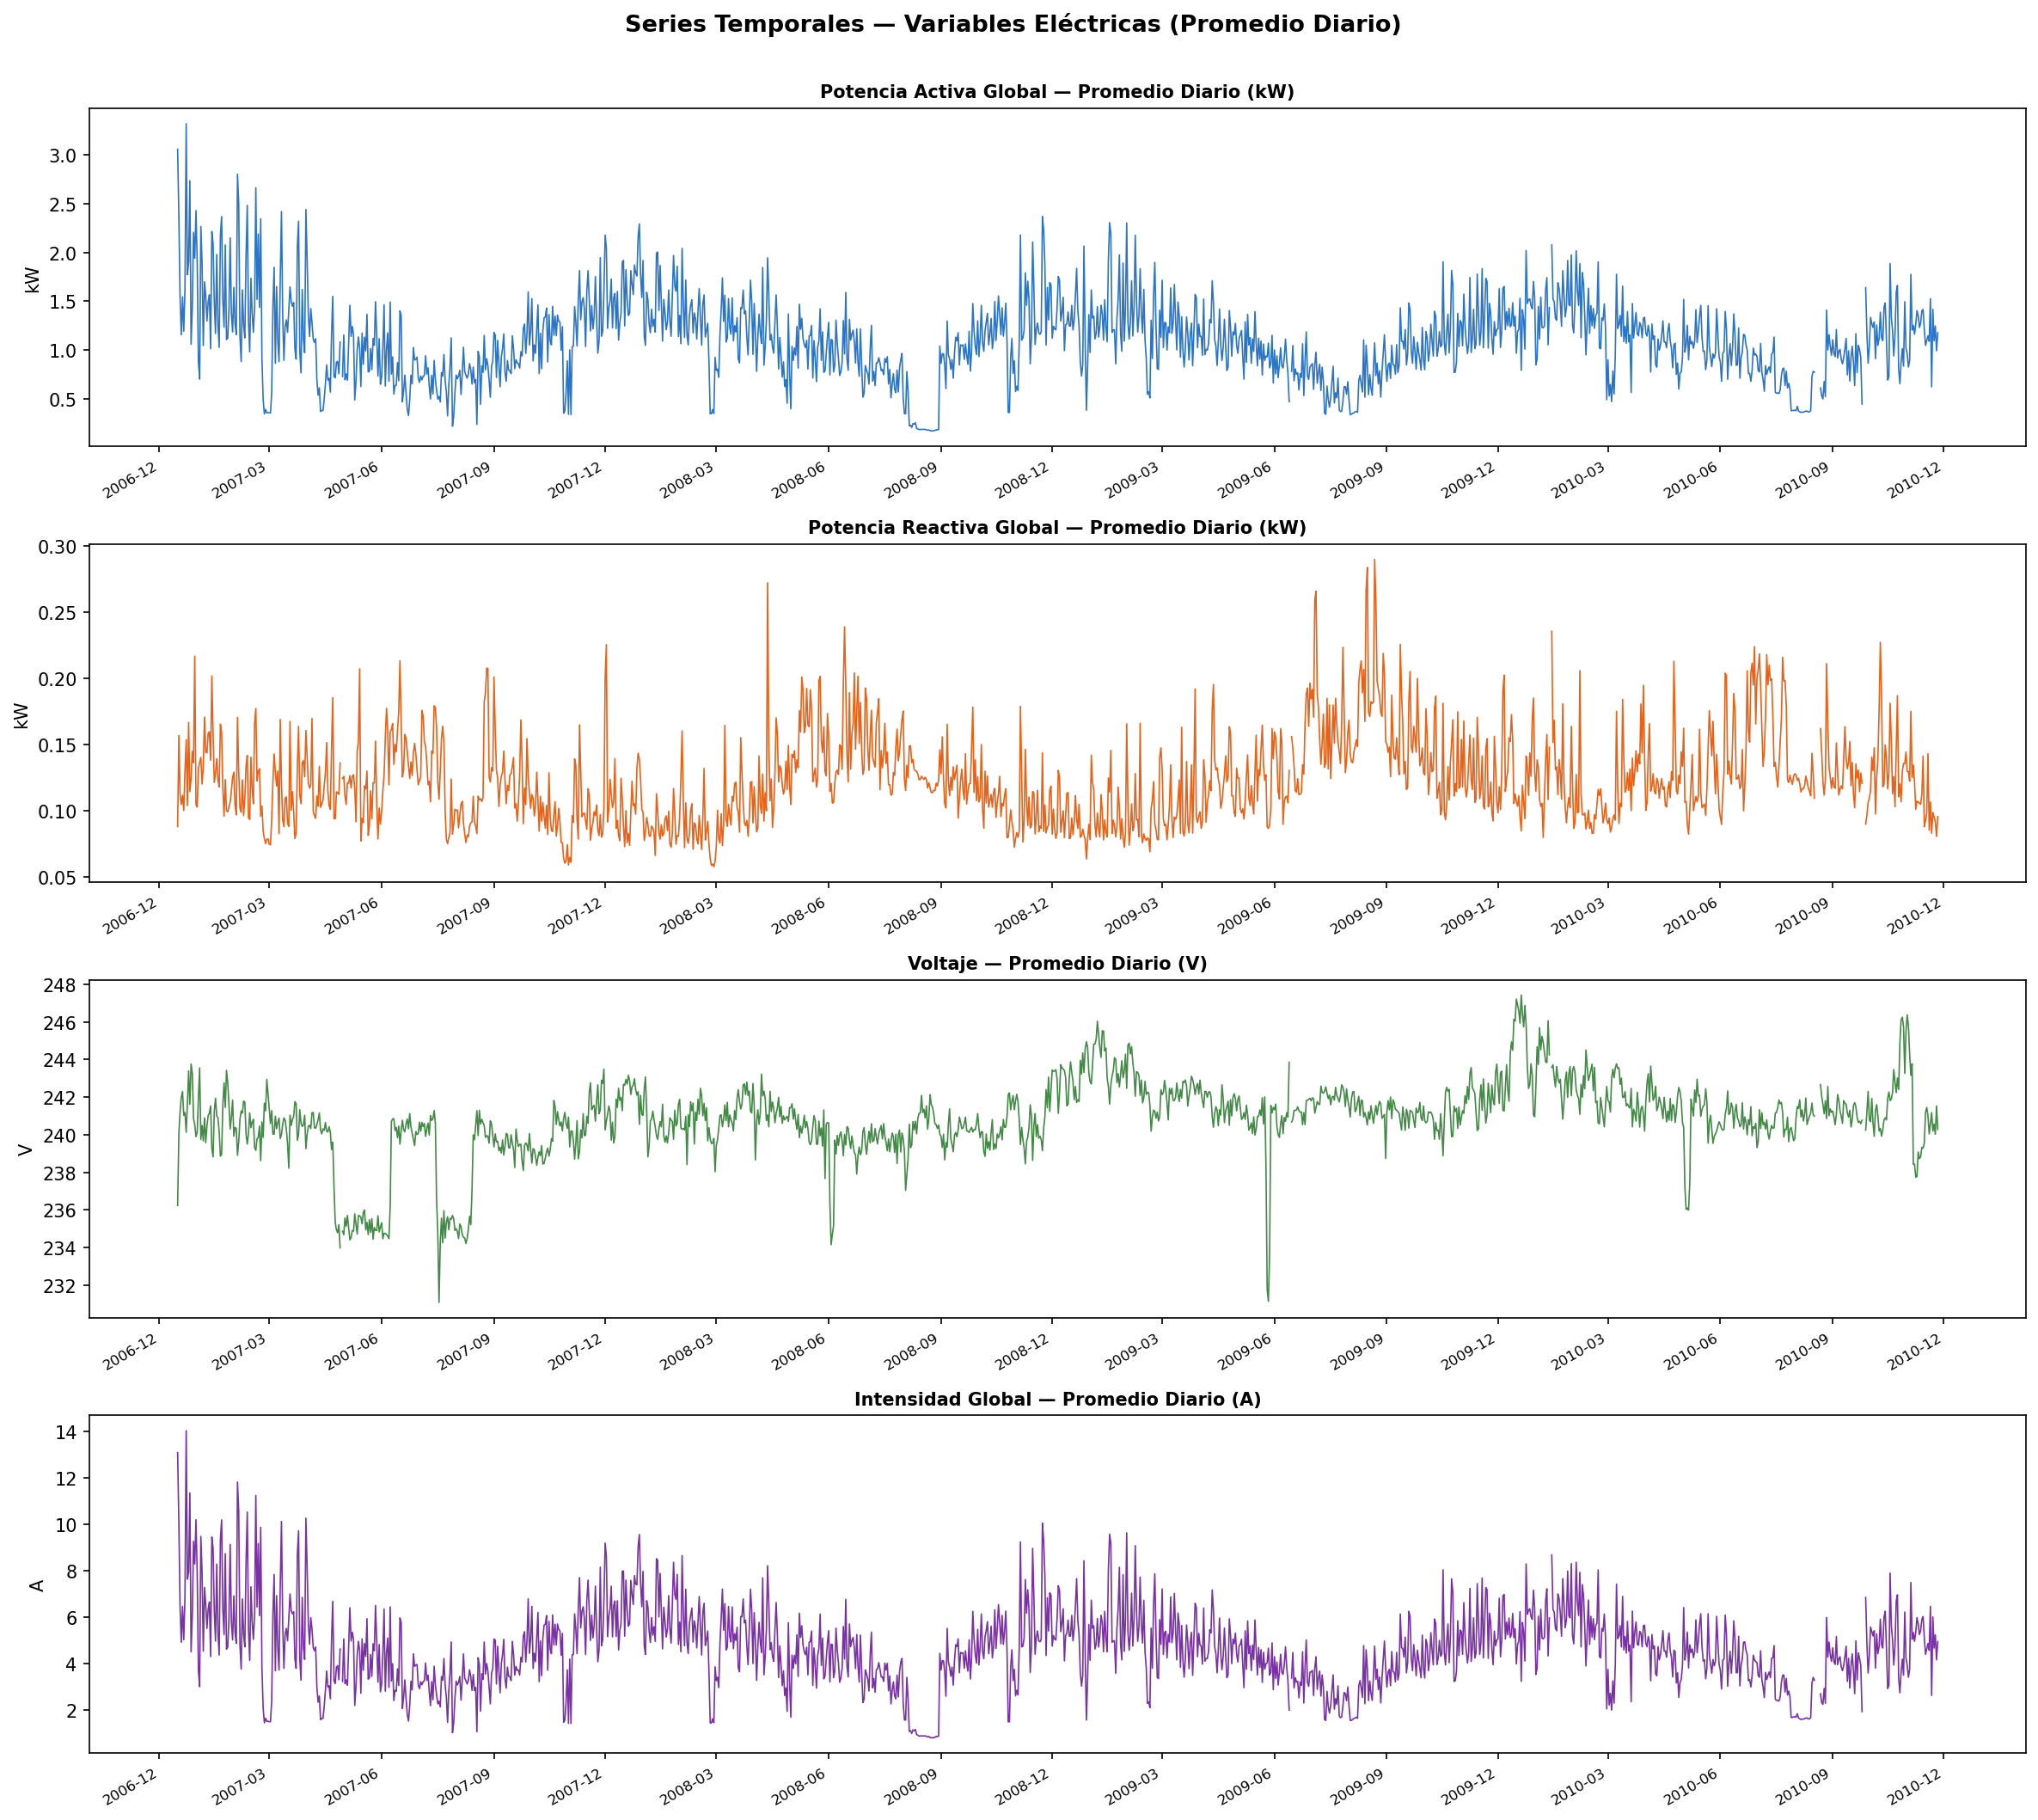
4.1 Series de tiempo — variables principales

Figura 1. Series de tiempo de las variables principales (GAP, GRP, VOLT).

4.2 Correlación entre variables
El mapa de calor de correlaciones confirmó la alta colinealidad entre GAP y GI (r=0.999), justificando la exclusión de GI como feature. Las demás variables presentan correlaciones moderadas con GAP.
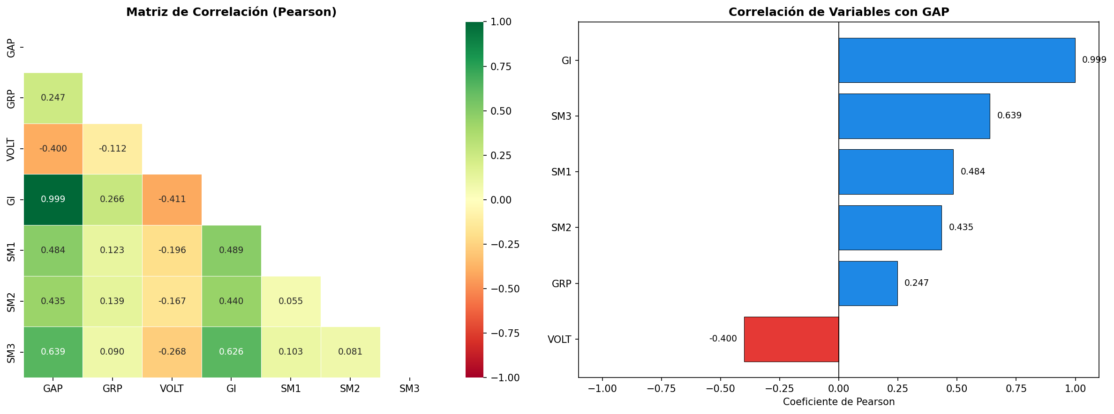
Figura 2. Mapa de calor de correlaciones entre variables.

4.3 Patrones temporales
El análisis de patrones por hora del día y día de la semana revela comportamientos recurrentes: mayor consumo en horas de la noche (18–22 h) y diferencias entre días de semana y fin de semana. Estas regularidades motivaron la creación de features temporales (hora, día de la semana, fin de semana).
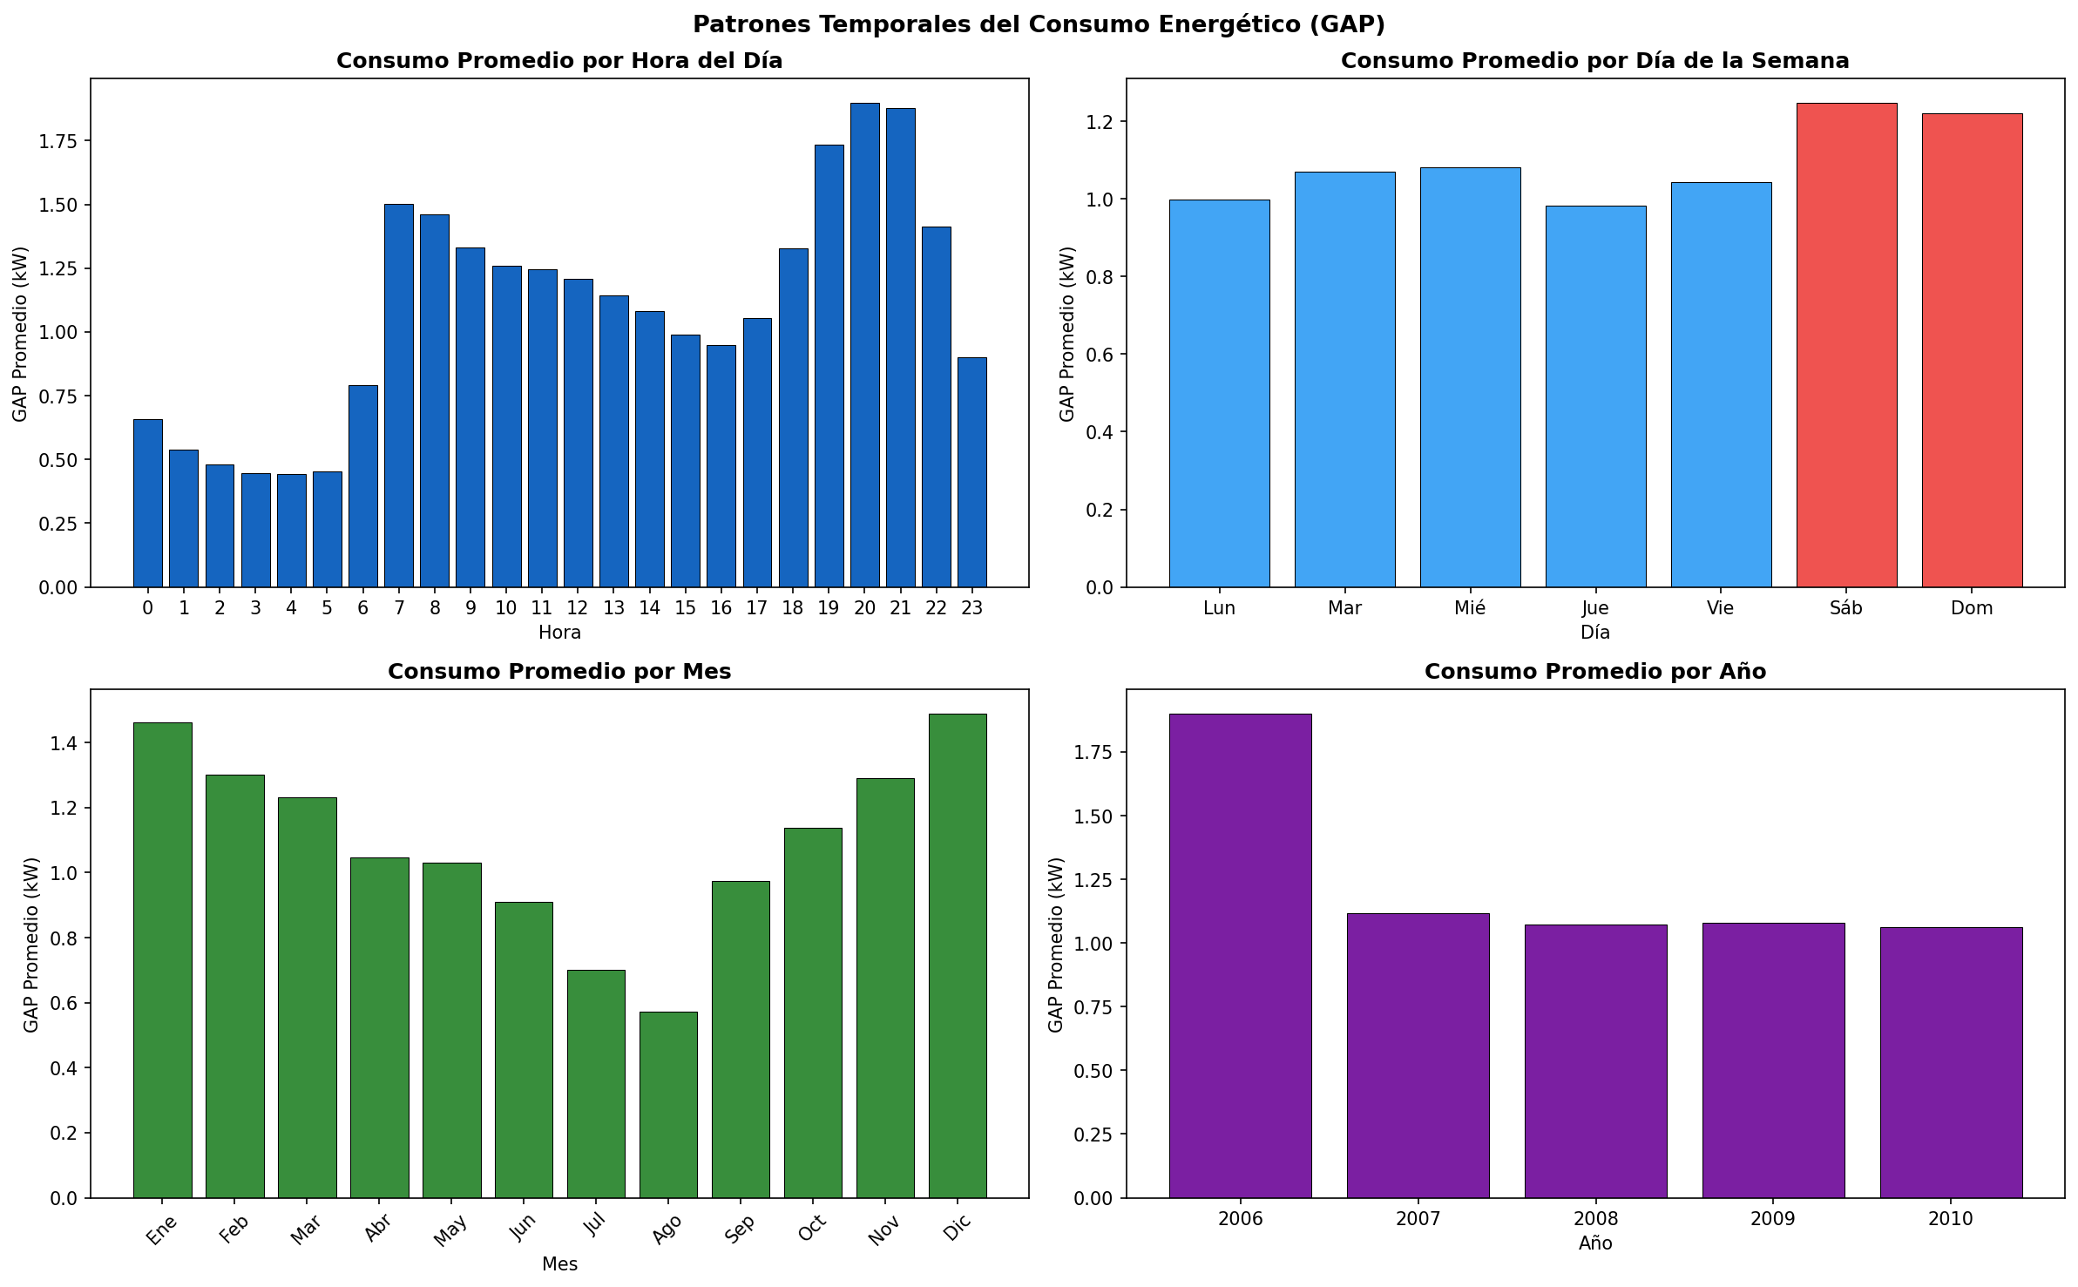
Figura 3. Patrones de consumo por hora del día y día de la semana.
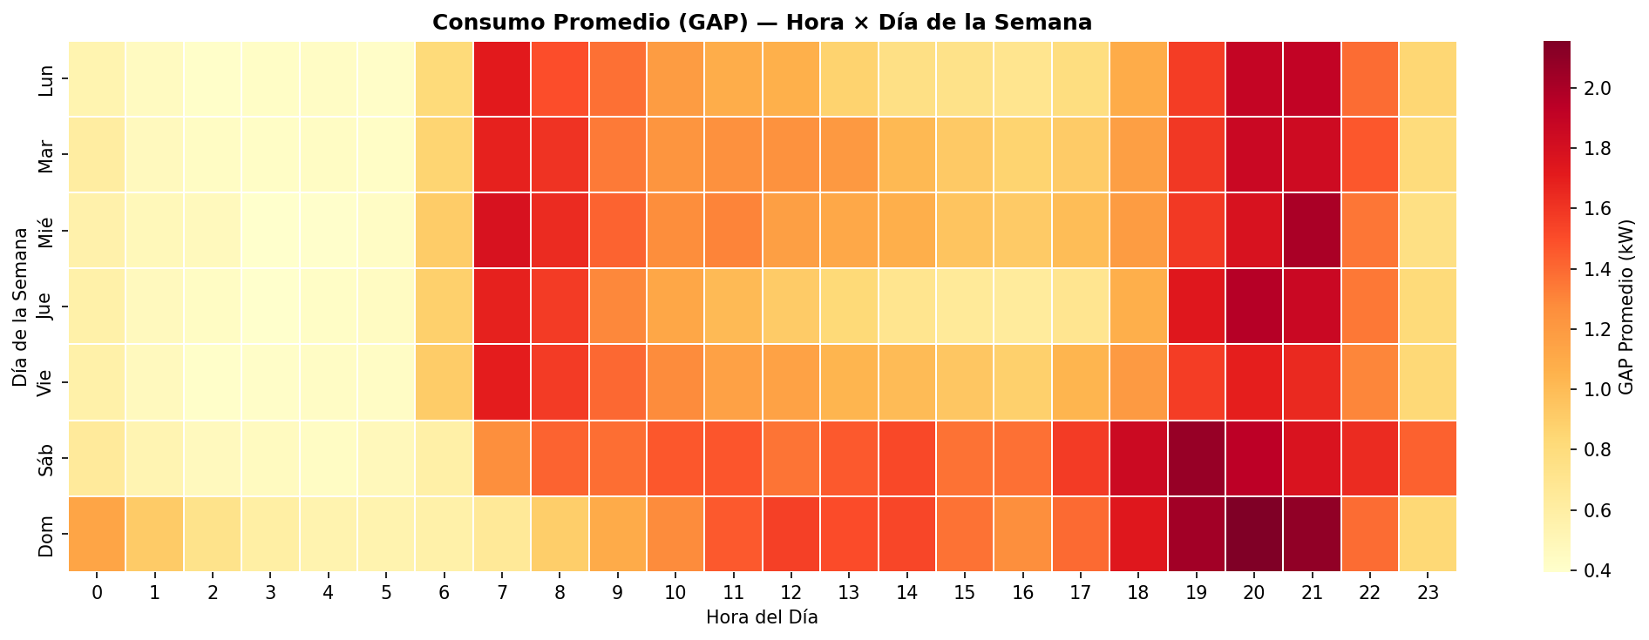
Figura 4. Heatmap de consumo promedio por hora y día de la semana.

4.4 Distribuciones y outliers
Las distribuciones de GAP muestran asimetría positiva con valores extremos en períodos de alta demanda. Las cajas antes y después del filtro IQR ilustran el efecto de la limpieza.
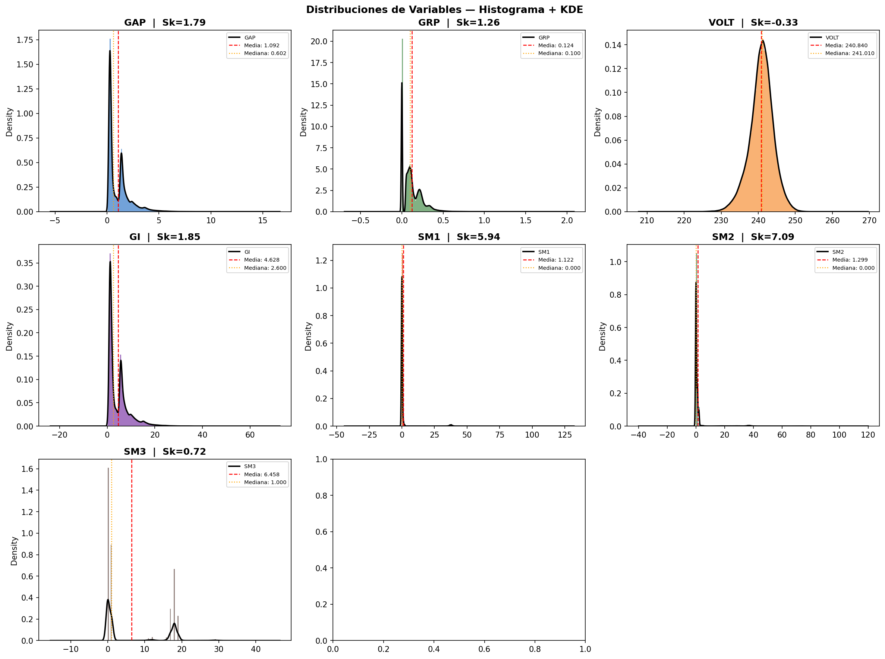
Figura 5. Distribuciones de las variables numéricas.

4.5 Descomposición estacional y autocorrelación
La descomposición estacional de GAP mediante STL revela componentes de tendencia, estacionalidad y residuo. El análisis ACF/PACF confirma la dependencia temporal y guió la selección de los lags para el feature engineering.
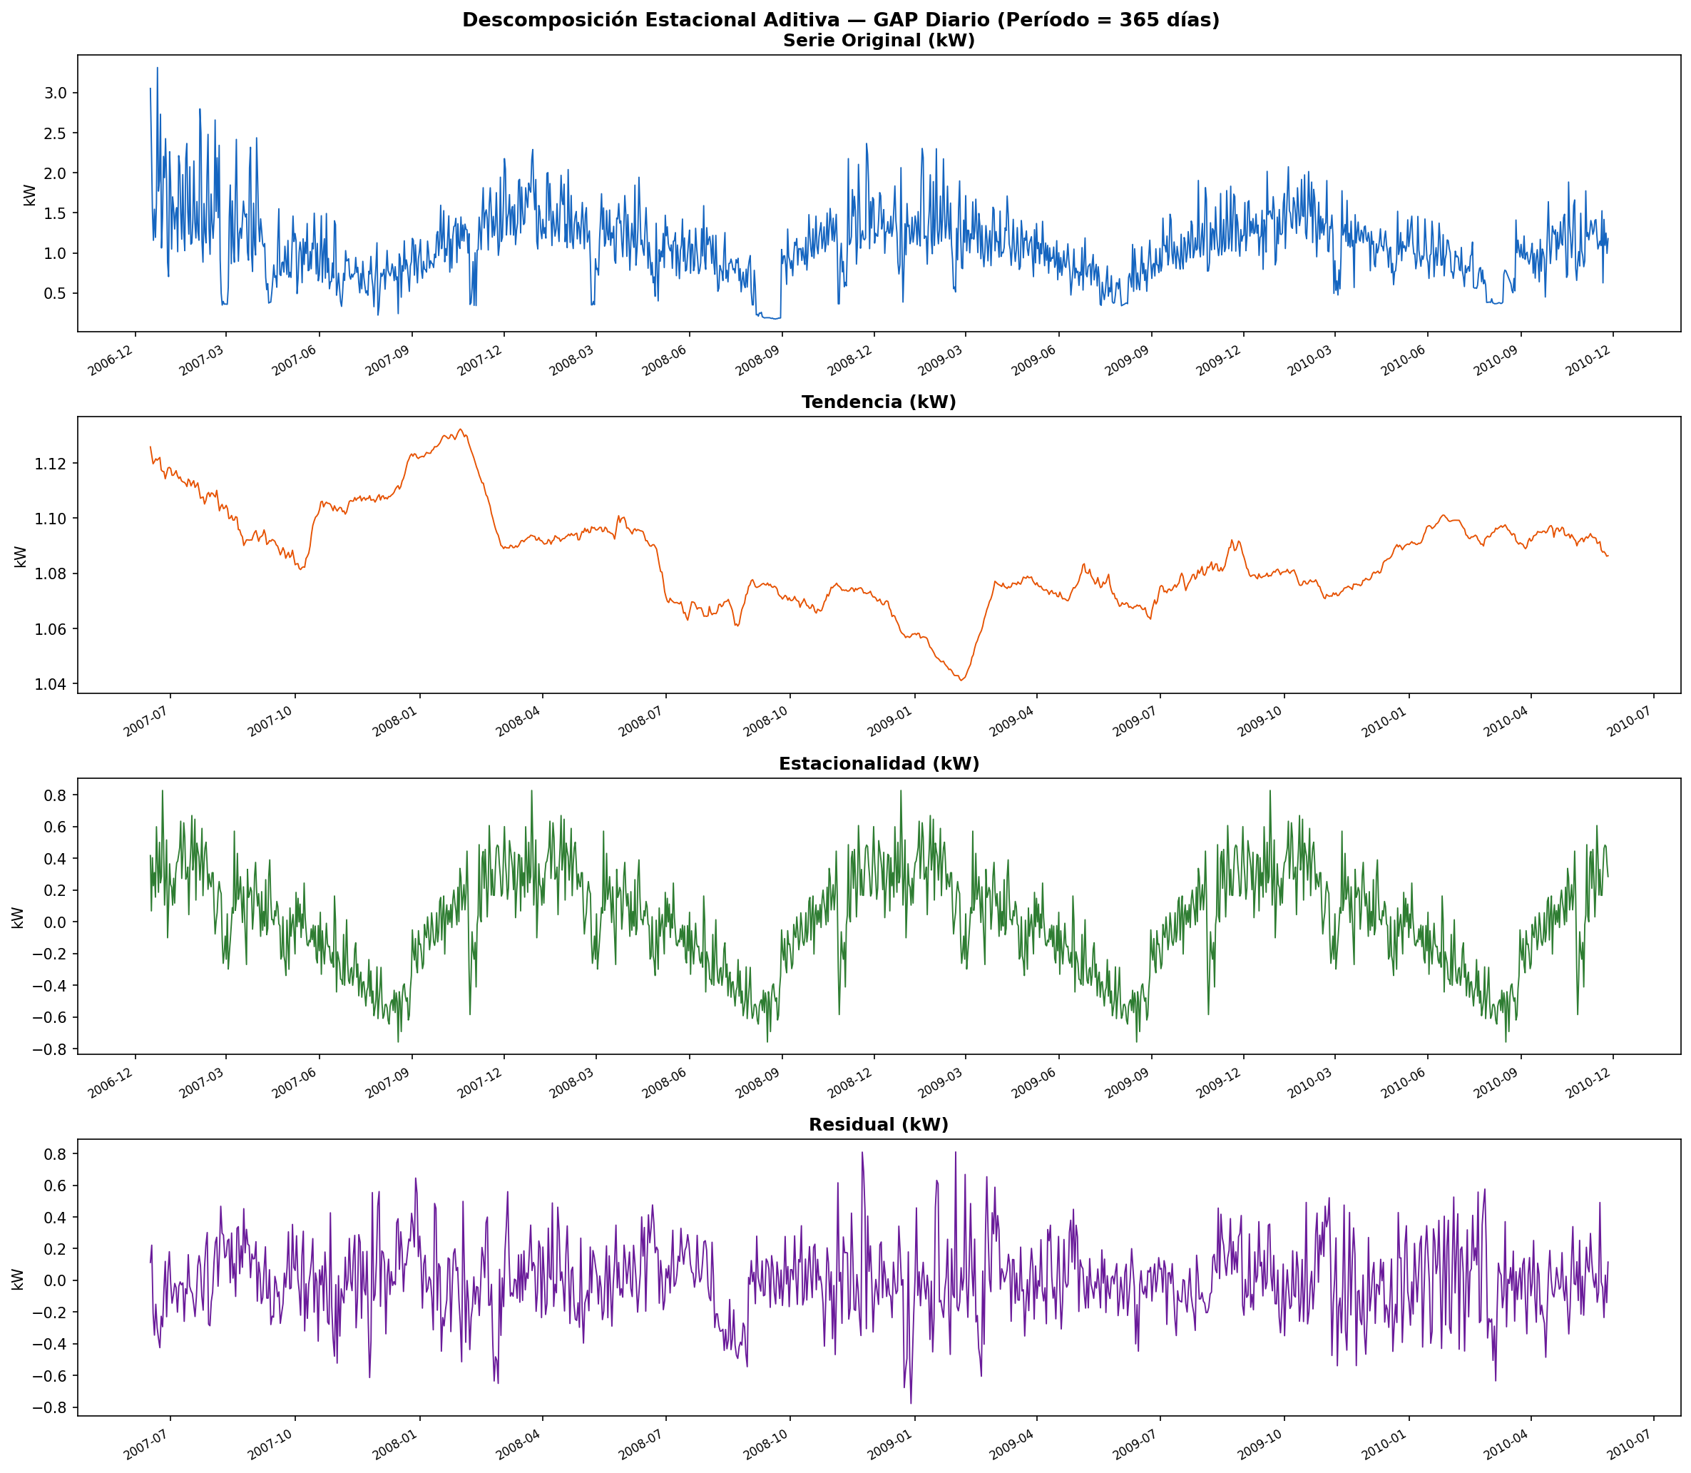
Figura 6. Descomposición estacional de GAP.
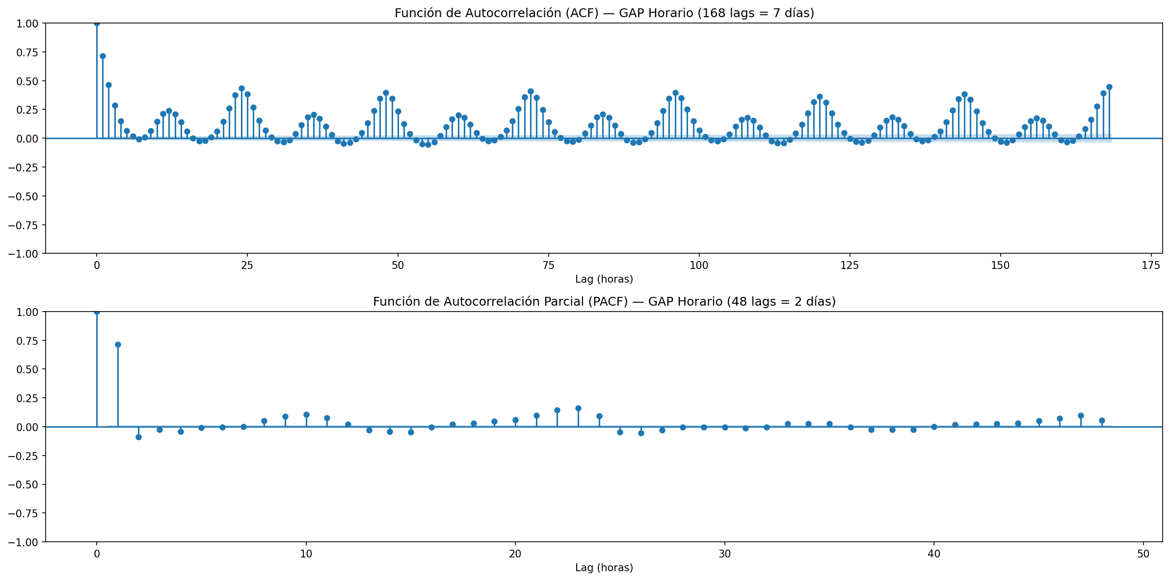
Figura 7. Funciones de autocorrelación (ACF) y autocorrelación parcial (PACF).

5. Preparación de Datos por Escenario

A partir del dataset limpio (dataset_limpio.csv) se generaron tres versiones del conjunto de datos mediante remuestreo temporal (resample), cada una correspondiente a un escenario de predicción diferente.

5.1 Remuestreo temporal (resample)
Escenario | Frecuencia | Registros resultantes | Función pandas
Escenario 1 | 15 minutos | 133,393 | df.resample('15min').mean()
Escenario 2 | 1 hora | 33,839 | df.resample('h').mean()
Escenario 3 | 1 día | 1,403 | df.resample('D').mean()
Tabla 3. Resumen del remuestreo por escenario.

5.2 Feature Engineering
Para cada escenario se construyeron las siguientes categorías de features:
- Features temporales: hora del día, día de la semana, mes, indicador de fin de semana. Para el escenario diario se añaden trimestre y día del año.
- Lags de GAP: valores retardados de la variable objetivo. E1: lags [1, 2, 4, 8, 12, 96] períodos. E2: lags [1, 2, 3, 6, 12, 24, 48, 168] horas. E3: lags [1, 2, 3, 7, 14, 30] días.
- Rolling windows de GAP: media y desviación estándar móvil con shift(1) para evitar data leakage. E1: ventanas [4, 8, 96]. E2: [6, 24, 168]. E3: [7, 14, 30].
- Variables del dataset resampleado: GRP, VOLT, SM1, SM2, SM3 (promedios por período).
El total de features varía por escenario: 21 para E1, 23 para E2 y 22 para E3.

5.3 División train/test cronológica
El conjunto de datos se dividió en 80% entrenamiento y 20% prueba siguiendo el orden cronológico estricto, sin mezcla aleatoria. Esta estrategia respeta la naturaleza temporal de los datos y simula el escenario real de predicción, donde el modelo sólo puede entrenarse con datos pasados.
Escenario | Train (80%) | Test (20%) | Inicio test | Fin test
15 minutos | 106,714 | 26,679 | Apr 2009 | Nov 2010
1 hora | 27,071 | 6,768 | Apr 2009 | Nov 2010
1 día | 1,122 | 281 | Apr 2009 | Nov 2010
Tabla 4. División cronológica train/test por escenario.

6. Modelos de Machine Learning

Se implementaron tres algoritmos de machine learning supervisado para regresión, evaluados con las mismas métricas y bajo el mismo protocolo de validación en cada escenario.

6.1 Random Forest
Random Forest es un método de ensamble basado en árboles de decisión. Construye múltiples árboles sobre submuestras aleatorias del dataset (bagging) y promedia sus predicciones. Su fortaleza principal es la capacidad para capturar relaciones no lineales y su robustez ante outliers. No requiere escalado de features.
Parámetros base: n_estimators=200, max_depth=20 (E1/E2) / 15 (E3), min_samples_leaf=5 (E1/E2) / 3 (E3), random_state=42, n_jobs=−1.

6.2 XGBoost
XGBoost (eXtreme Gradient Boosting) es un algoritmo de boosting que construye árboles de forma secuencial, donde cada árbol corrige los errores del anterior. Incorpora regularización L1/L2 y es especialmente eficiente gracias a su implementación con tree_method="hist". Suele ser el modelo con mejor rendimiento en datos tabulares estructurados.
Parámetros base: n_estimators=200, max_depth=6 (E1/E2) / 4 (E3), learning_rate=0.05, subsample=0.8, colsample_bytree=0.8, tree_method="hist", random_state=42.

6.3 Support Vector Regression (SVR)
SVR busca el hiperplano de regresión que minimiza el error dentro de un margen ε, usando un kernel RBF (Radial Basis Function) para mapear los datos a un espacio de mayor dimensión. Requiere escalado previo de features y target. Por su alto costo computacional (O(n²) a O(n³)), se limitó el conjunto de entrenamiento a 15,000 muestras (E1) y 10,000 (E2), usando las más recientes por ser más representativas del comportamiento actual.
Parámetros base: kernel="rbf", C=10.0, epsilon=0.05, gamma="scale".
Escalado: StandardScaler aplicado a X e y por separado; las predicciones se invierten con inverse_transform antes de calcular métricas.

6.4 Métricas de evaluación
Se emplearon cuatro métricas calculadas sobre el conjunto de prueba:
Sigla | Nombre completo | Interpretación
RMSE | Root Mean Squared Error | Penaliza errores grandes. Mismas unidades que GAP (kW).
MAE | Mean Absolute Error | Error promedio absoluto. Más robusto ante outliers que RMSE.
MAPE | Mean Absolute Percentage Error | Error relativo en porcentaje. Calculado sólo sobre valores GAP > 0.01 kW.
R² | Coeficiente de determinación | Proporción de varianza explicada. Rango [0, 1]; mayor es mejor.
Tabla 5. Métricas de evaluación utilizadas.

7. Resultados por Escenario

A continuación se presentan los resultados obtenidos con los parámetros base (antes del tuning) y tuned (tras GridSearchCV) para cada escenario, junto con las visualizaciones de predicciones y scatter plots.

7.1 Escenario 1 — 15 Minutos
Resolución de 15 minutos. Es el escenario de mayor granularidad y presenta los datasets más grandes: 106,714 registros para entrenamiento y 26,679 para prueba. Los lags incluyen hasta 96 períodos (equivalente a 24 horas hacia atrás) para capturar la estacionalidad diaria.
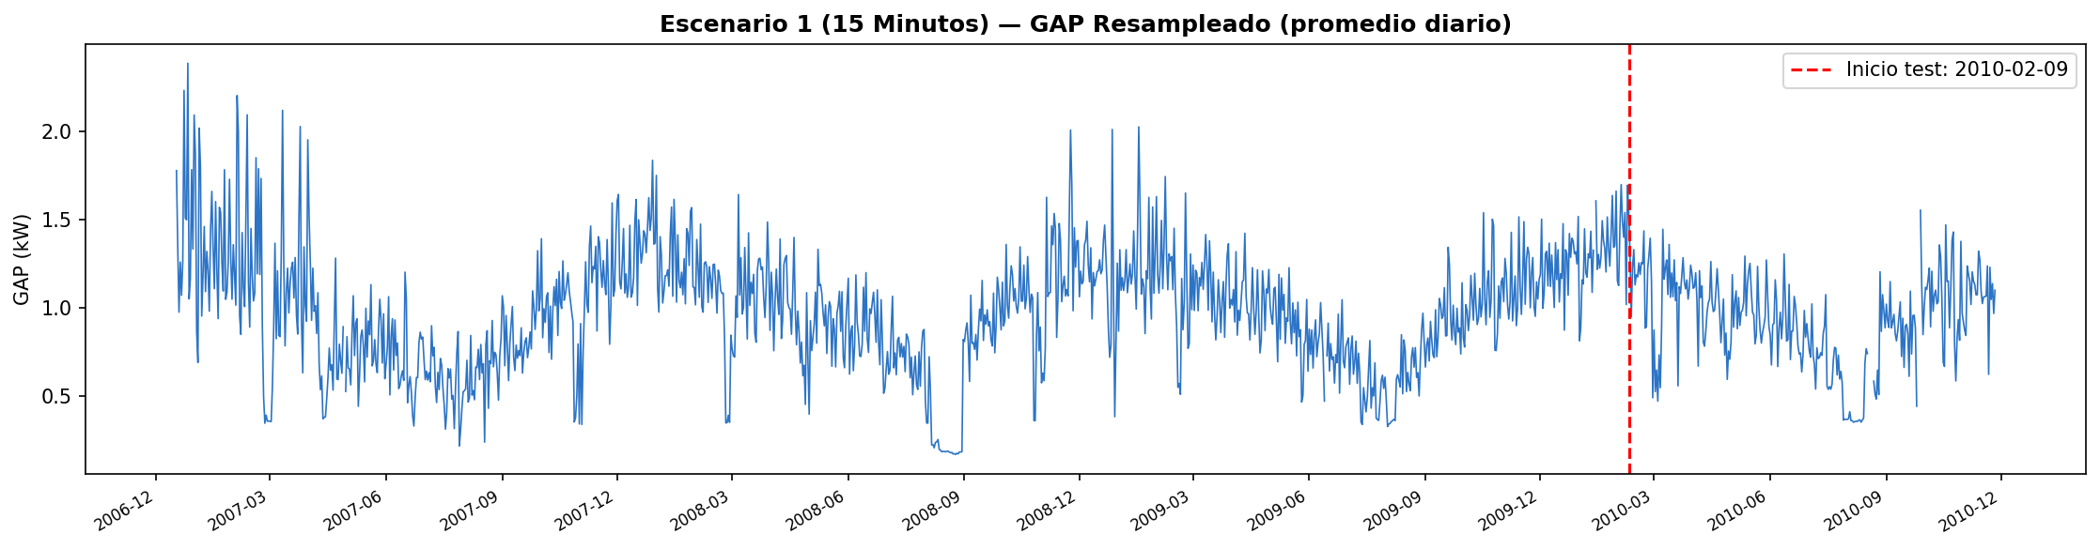
Figura 8. Serie GAP resampleada a 15 minutos con corte train/test.
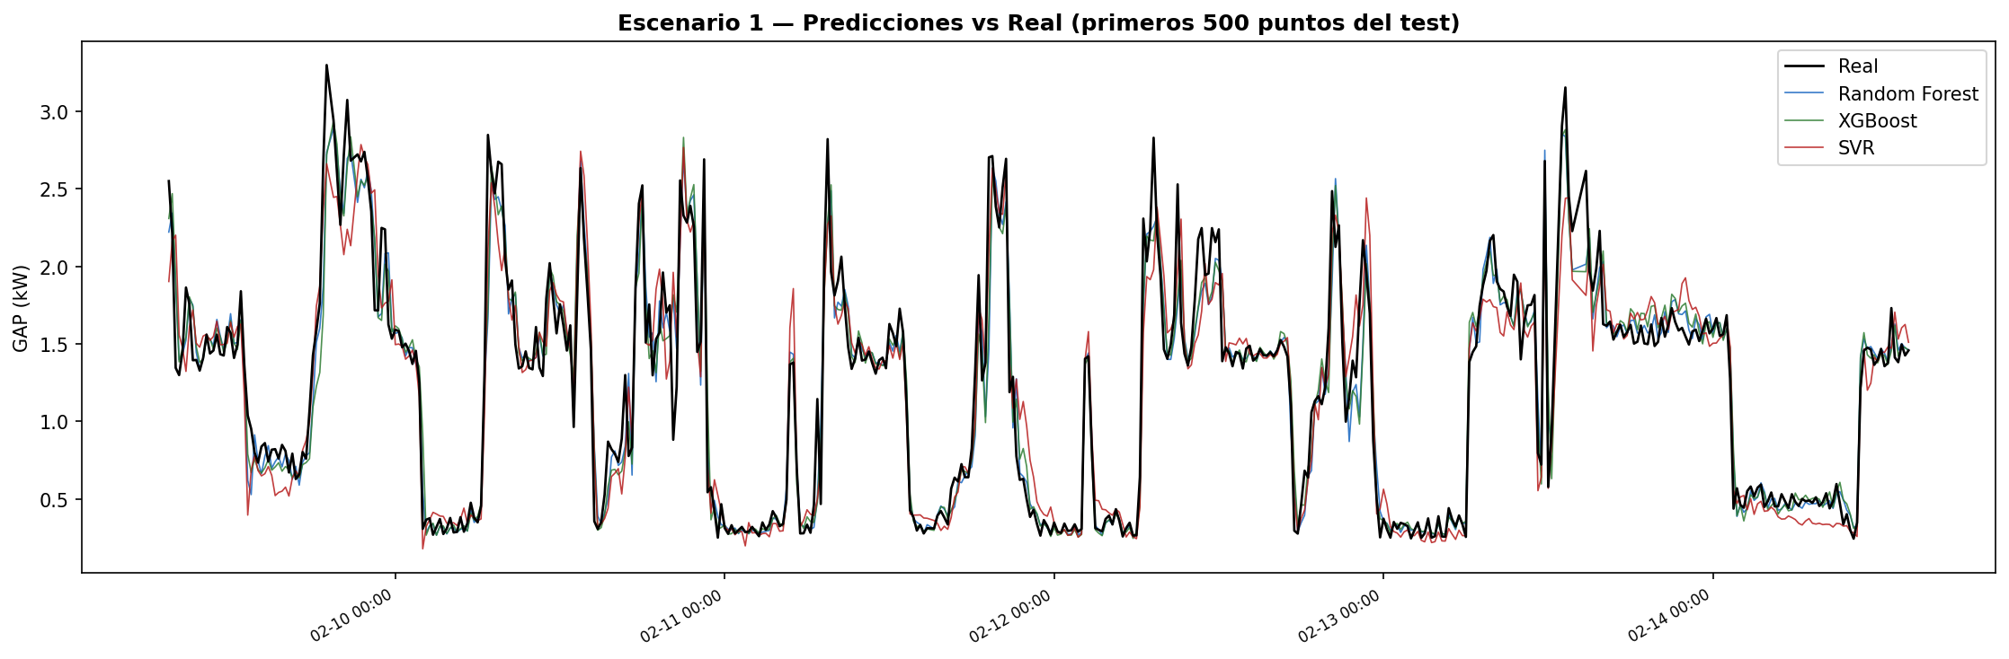
Figura 9. Predicciones vs valores reales — primeros 500 puntos del test (15 min).
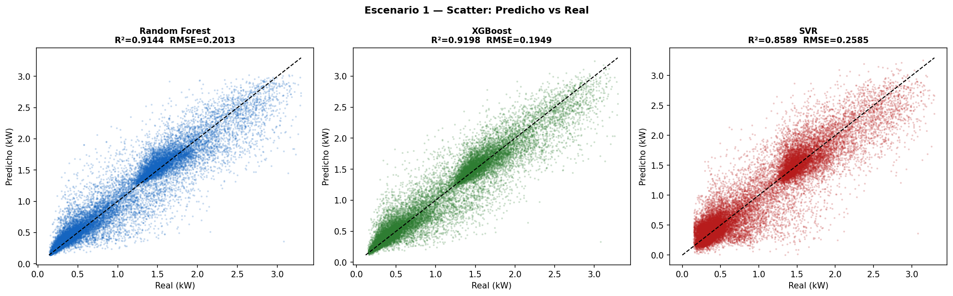
Figura 10. Scatter plot predicho vs real — Escenario 15 minutos.

Métricas — Escenario 15 minutos (parámetros base)
Modelo | RMSE (kW) | MAE (kW) | MAPE (%) | R²
Random Forest | 0.2013 | 0.1194 | 14.79% | 0.9144
XGBoost | 0.1949 | 0.1181 | 14.89% | 0.9198
SVR | 0.2585 | 0.1701 | 24.25% | 0.8589
Tabla 6. Métricas con parámetros base — Escenario 15 minutos.

Métricas — Escenario 15 minutos (tuned)
Modelo | RMSE (kW) | MAE (kW) | MAPE (%) | R²
Random Forest | 0.2012 | 0.1193 | 14.76% | 0.9145
XGBoost | 0.2028 | 0.1233 | 16.04% | 0.9131
SVR | 0.2383 | 0.1554 | 22.25% | 0.8801
Tabla 7. Métricas con parámetros tuned — Escenario 15 minutos.
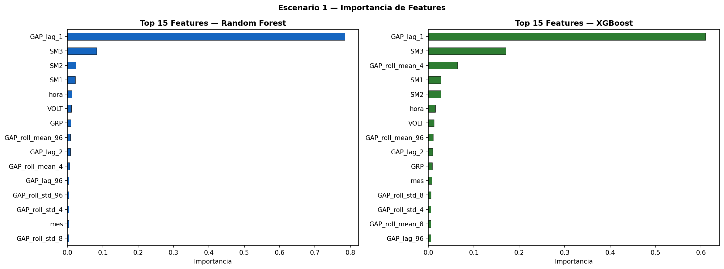
Figura 11. Importancia de features — RF y XGBoost (Escenario 15 min).

7.2 Escenario 2 — 1 Hora
Resolución de 1 hora. El conjunto de entrenamiento contiene 27,071 registros y el de prueba 6,768. Los lags incluyen hasta 168 horas (1 semana) para capturar la estacionalidad semanal.
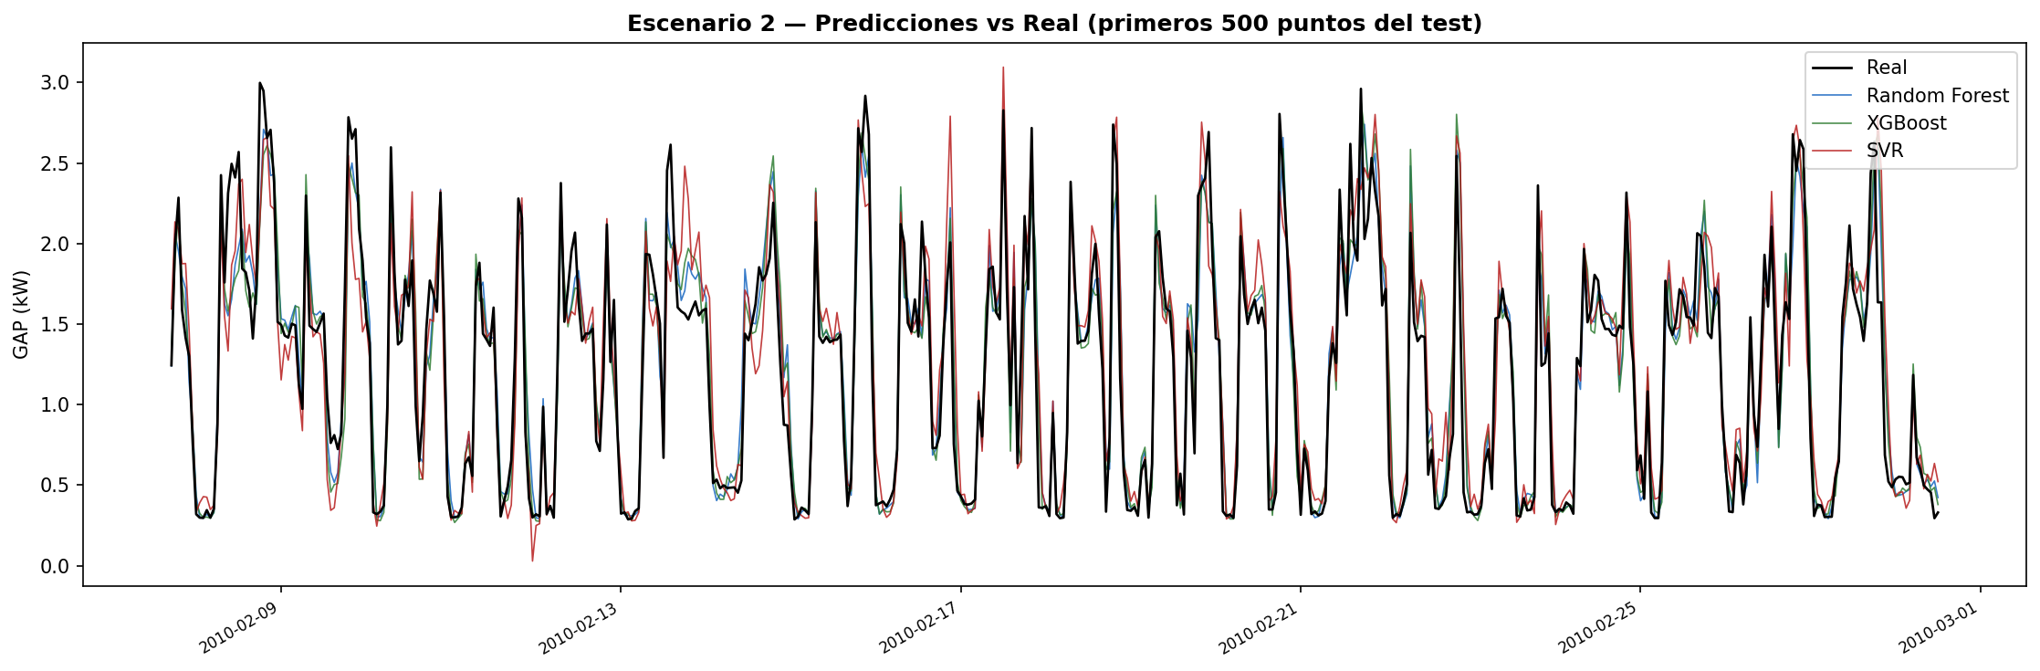
Figura 12. Predicciones vs valores reales — primeros 500 puntos del test (1 hora).
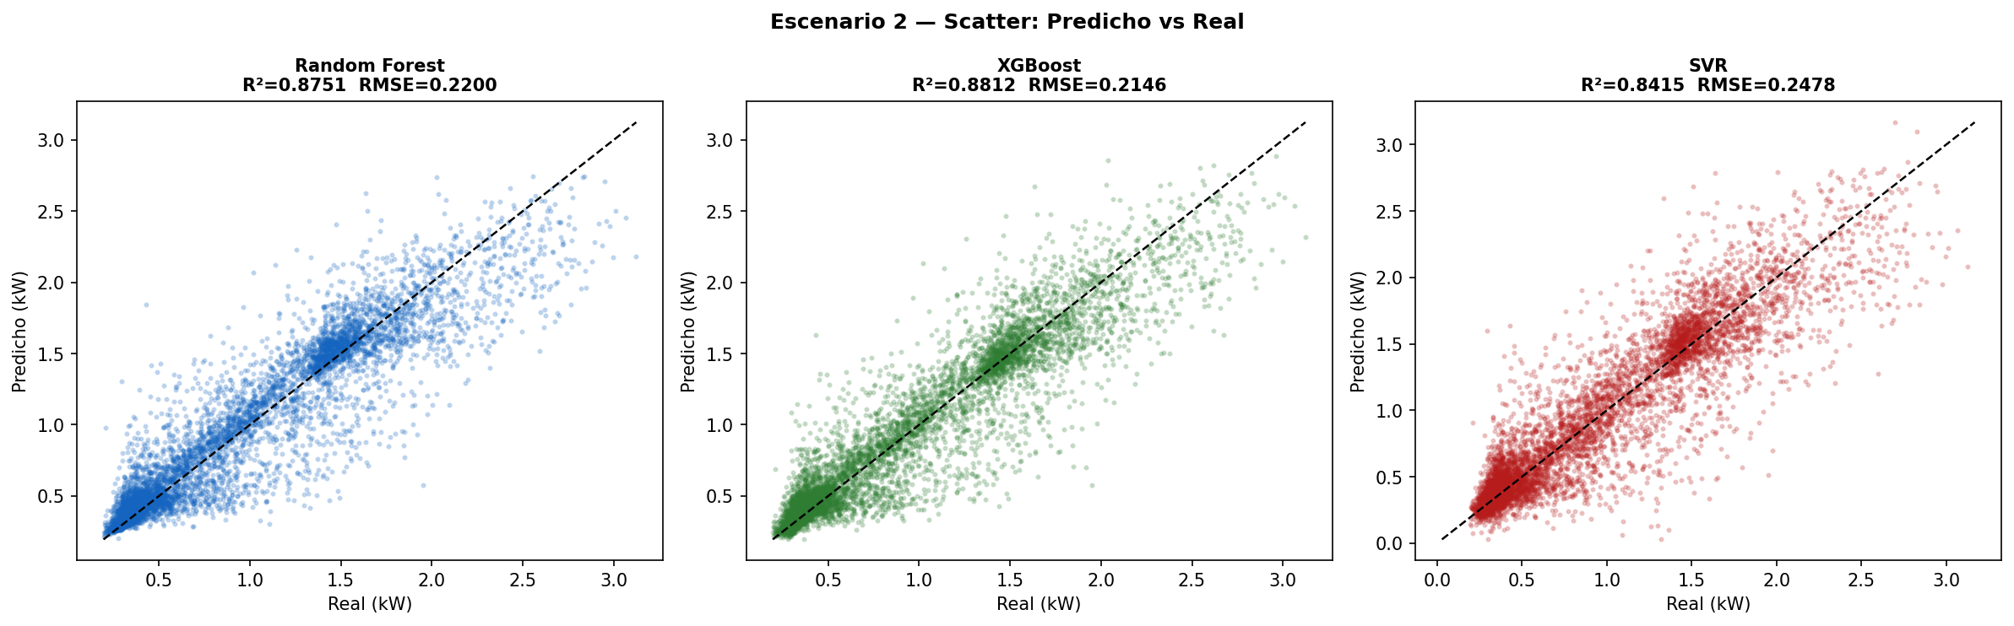
Figura 13. Scatter plot predicho vs real — Escenario 1 hora.

Métricas — Escenario 1 hora (parámetros base)
Modelo | RMSE (kW) | MAE (kW) | MAPE (%) | R²
Random Forest | 0.2200 | 0.1431 | 17.43% | 0.8751
XGBoost | 0.2146 | 0.1385 | 16.98% | 0.8812
SVR | 0.2478 | 0.1644 | 20.56% | 0.8415
Tabla 8. Métricas con parámetros base — Escenario 1 hora.

Métricas — Escenario 1 hora (tuned)
Modelo | RMSE (kW) | MAE (kW) | MAPE (%) | R²
Random Forest | 0.2197 | 0.1434 | 17.61% | 0.8754
XGBoost | 0.2146 | 0.1385 | 16.98% | 0.8812
SVR | 0.2346 | 0.1501 | 17.75% | 0.8580
Tabla 9. Métricas con parámetros tuned — Escenario 1 hora.
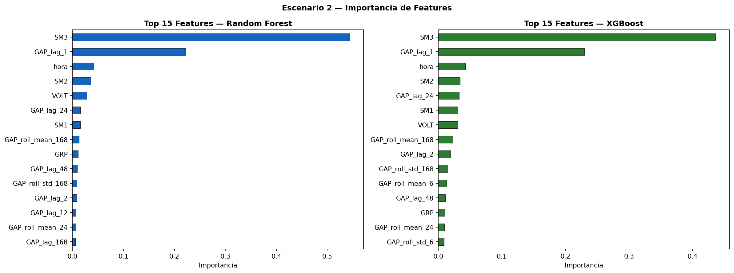
Figura 14. Importancia de features — RF y XGBoost (Escenario 1 hora).

7.3 Escenario 3 — 1 Día
Resolución diaria. Es el dataset más pequeño: 1,122 registros para entrenamiento y 281 para prueba. Los lags incluyen hasta 30 días para capturar tendencias mensuales. Al ser un dataset pequeño, SVR no requiere submuestreo y es entrenado sobre todos los datos disponibles.
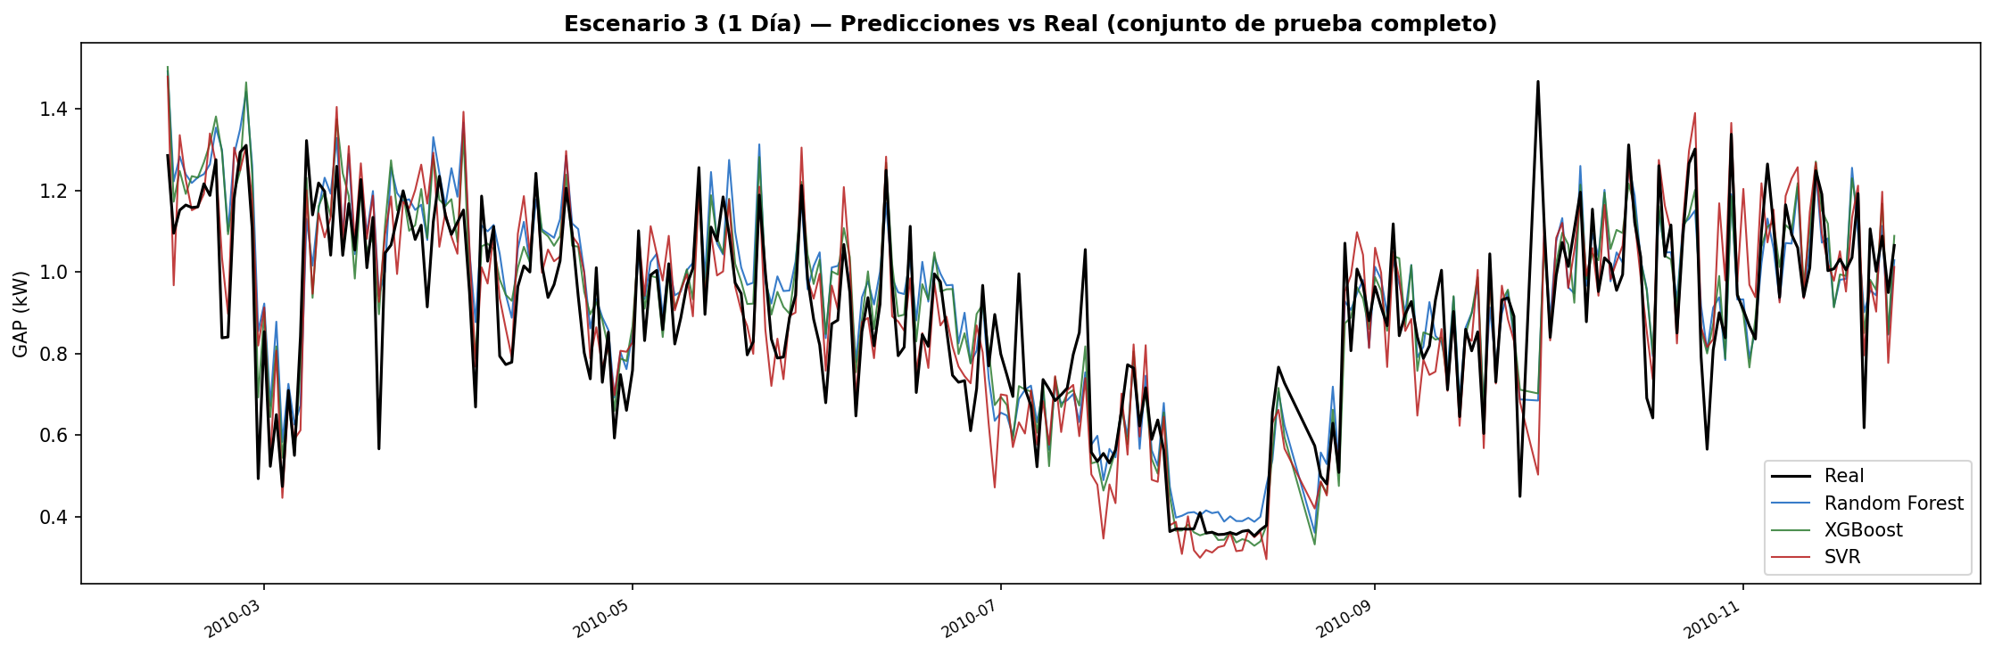
Figura 15. Predicciones vs valores reales — conjunto de prueba completo (1 día).
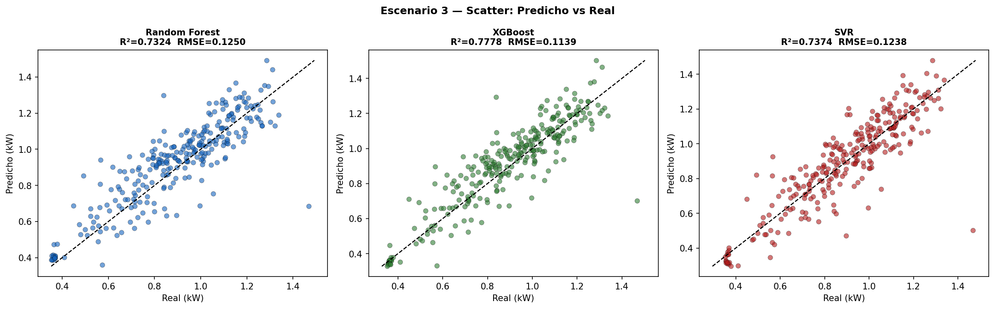
Figura 16. Scatter plot predicho vs real — Escenario 1 día.

Métricas — Escenario 1 día (parámetros base)
Modelo | RMSE (kW) | MAE (kW) | MAPE (%) | R²
Random Forest | 0.1253 | 0.0943 | 11.48% | 0.7313
XGBoost | 0.1140 | 0.0818 | 9.69% | 0.7776
SVR | 0.1238 | 0.0865 | 10.25% | 0.7374
Tabla 10. Métricas con parámetros base — Escenario 1 día.

Métricas — Escenario 1 día (tuned)
Modelo | RMSE (kW) | MAE (kW) | MAPE (%) | R²
Random Forest | 0.1261 | 0.0950 | 11.61% | 0.7276
XGBoost | 0.1147 | 0.0832 | 9.90% | 0.7748
SVR | 0.1121 | 0.0804 | 9.66% | 0.7848
Tabla 11. Métricas con parámetros tuned — Escenario 1 día.
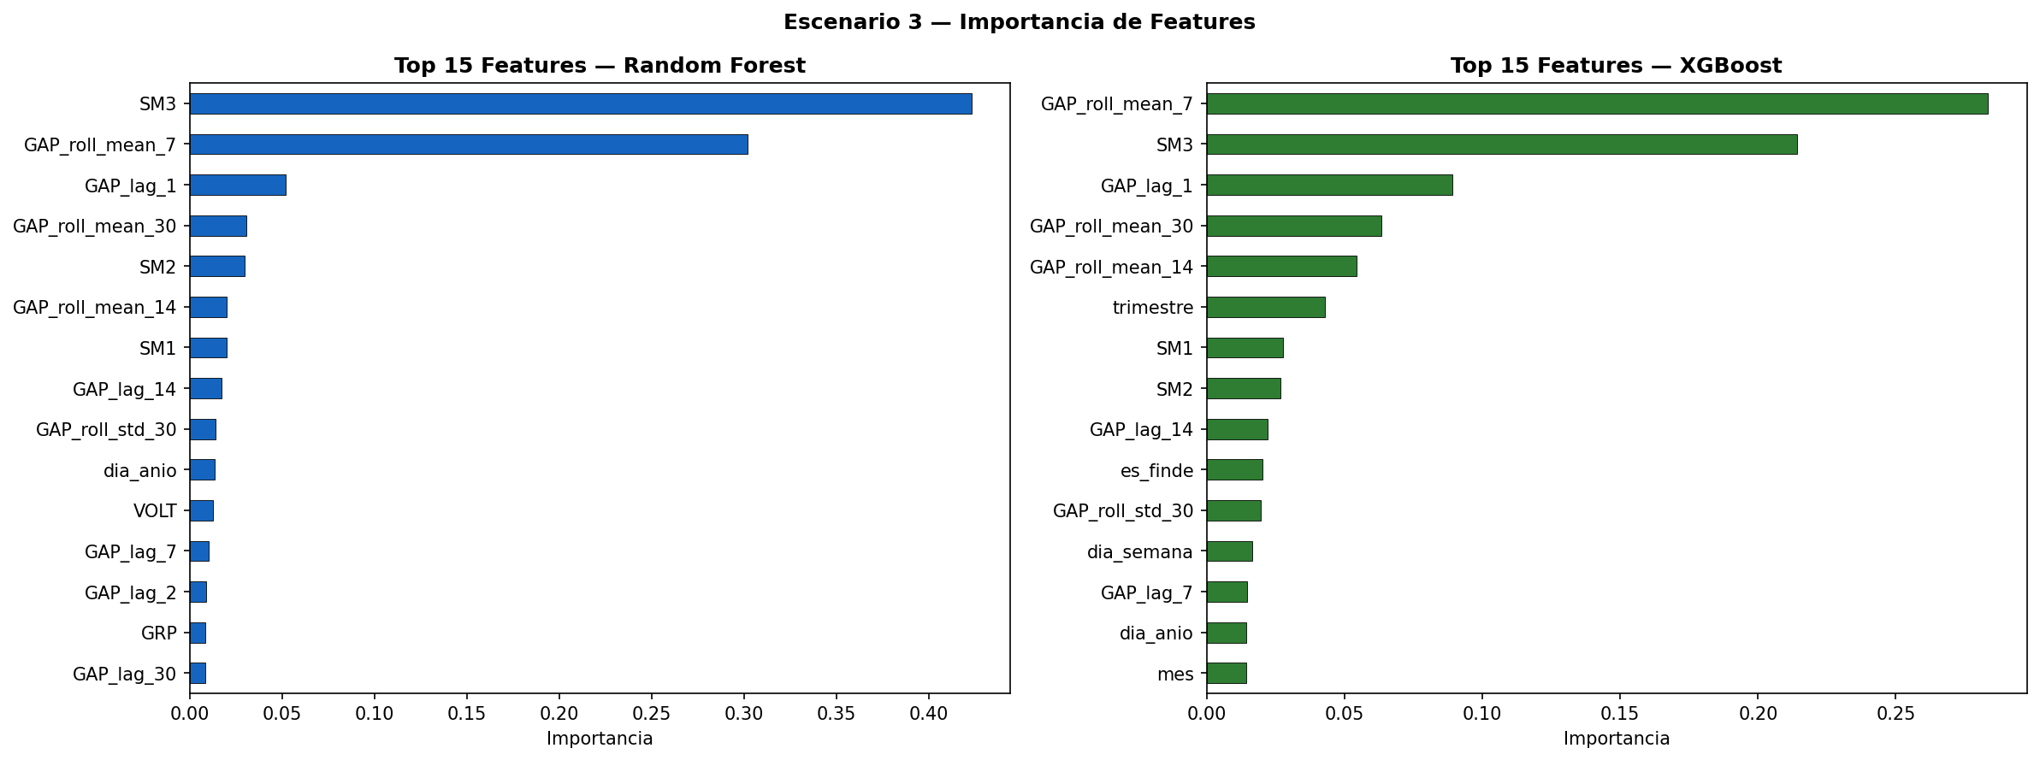
Figura 17. Importancia de features — RF y XGBoost (Escenario 1 día).

8. Optimización de Hiperparámetros (GridSearchCV)

8.1 Metodología
Se implementó una búsqueda exhaustiva de hiperparámetros mediante GridSearchCV de scikit-learn, con validación cruzada temporal usando TimeSeriesSplit (n_splits=3) y scoring=R². TimeSeriesSplit garantiza que en cada fold el conjunto de validación siempre sea posterior al de entrenamiento, preservando la integridad temporal del experimento.
Para los escenarios con datasets grandes (E1 y E2), la búsqueda de CV se realizó sobre las últimas 30,000 muestras del train (E1) o sobre el train completo (E2). En todos los casos, el modelo final se reentrenó con los mejores parámetros sobre el conjunto de entrenamiento completo.

8.2 Grids de búsqueda
Modelo | Hiperparámetros | Valores explorados
Random Forest | n_estimators  max_depth  min_samples_leaf | [100, 200, 300]  [10, 20, None]  [1, 5, 10]  → 27 combinaciones
XGBoost | n_estimators  max_depth  learning_rate  subsample | [100, 200]  [4, 6, 8]  [0.05, 0.1]  [0.8, 1.0]  → 24 combinaciones
SVR | C  epsilon  gamma | [1, 10, 100]  [0.01, 0.05, 0.1]  ["scale", 0.01]  → 18 combinaciones
Tabla 12. Grids de hiperparámetros explorados por modelo.

8.3 Mejores parámetros encontrados
Escenario | Modelo | CV R² | Mejores parámetros
15 min | Random Forest | 0.8772 | max_depth=None, min_samples_leaf=5, n_estimators=200
15 min | XGBoost | 0.8776 | learning_rate=0.05, max_depth=6, n_estimators=100, subsample=1.0
15 min | SVR | 0.8166 | C=1, epsilon=0.05, gamma=scale
1 hora | Random Forest | 0.8465 | max_depth=20, min_samples_leaf=1, n_estimators=300
1 hora | XGBoost | 0.8671 | learning_rate=0.05, max_depth=6, n_estimators=200, subsample=0.8
1 hora | SVR | 0.8244 | C=1, epsilon=0.05, gamma=0.01
1 día | Random Forest | 0.7233 | max_depth=20, min_samples_leaf=5, n_estimators=200
1 día | XGBoost | 0.7226 | learning_rate=0.05, max_depth=4, n_estimators=100, subsample=0.8
1 día | SVR | 0.7691 | C=1, epsilon=0.05, gamma=0.01
Tabla 13. Mejores hiperparámetros encontrados por GridSearchCV.

8.4 Impacto del tuning
La siguiente tabla muestra la variación neta en R² y RMSE tras el tuning respecto a los parámetros base:
Escenario | Modelo | R² Base | R² Tuned | ΔR²
15 min | Random Forest | 0.9144 | 0.9145 | +0.0001
15 min | XGBoost | 0.9198 | 0.9131 | −0.0067
15 min | SVR | 0.8589 | 0.8801 | +0.0212
1 hora | Random Forest | 0.8751 | 0.8754 | +0.0003
1 hora | XGBoost | 0.8812 | 0.8812 | +0.0000
1 hora | SVR | 0.8415 | 0.8580 | +0.0165
1 día | Random Forest | 0.7313 | 0.7276 | −0.0037
1 día | XGBoost | 0.7776 | 0.7748 | −0.0028
1 día | SVR | 0.7374 | 0.7848 | +0.0474
Tabla 14. Variación de R² tras el tuning (verde = mejora, rojo = ligera caída).
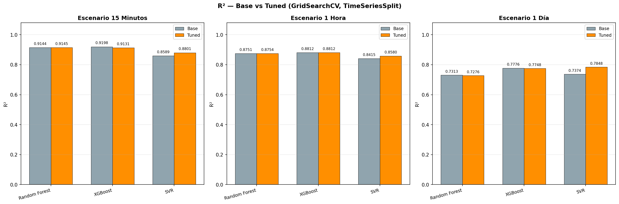
Figura 18. R² Base vs Tuned por escenario y modelo.
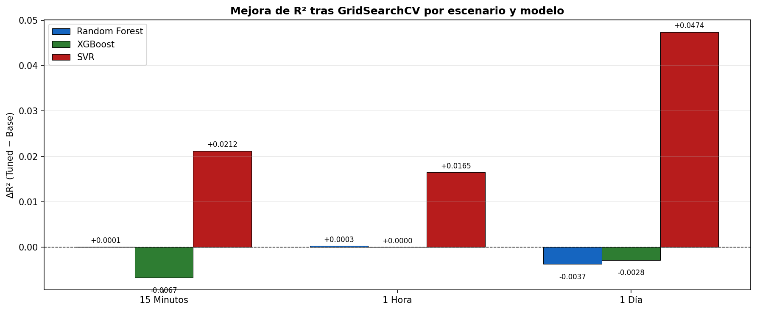
Figura 19. Mejora neta de R² tras GridSearchCV (ΔR² = Tuned − Base).

9. Análisis Comparativo

Esta sección presenta una visión unificada del desempeño de todos los modelos a través de los tres escenarios, utilizando los resultados con parámetros tuned.

9.1 Heatmap de métricas
El mapa de calor permite identificar de un vistazo los modelos y escenarios con mejor desempeño. Colores más intensos en R² indican mejor predicción; en RMSE, MAE y MAPE indican mayor error.
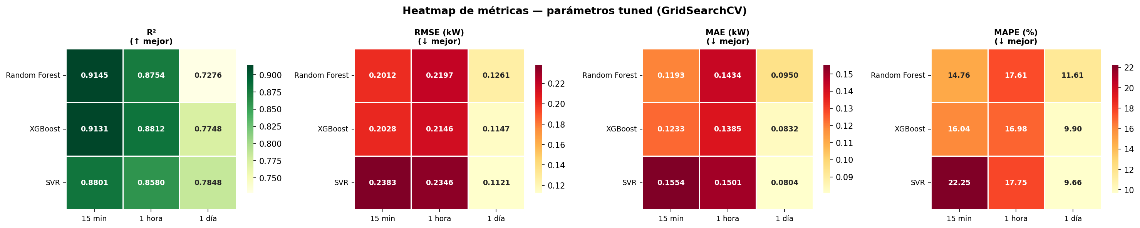
Figura 20. Heatmap de las cuatro métricas — modelos × escenarios (tuned).

9.2 Comparación completa de métricas
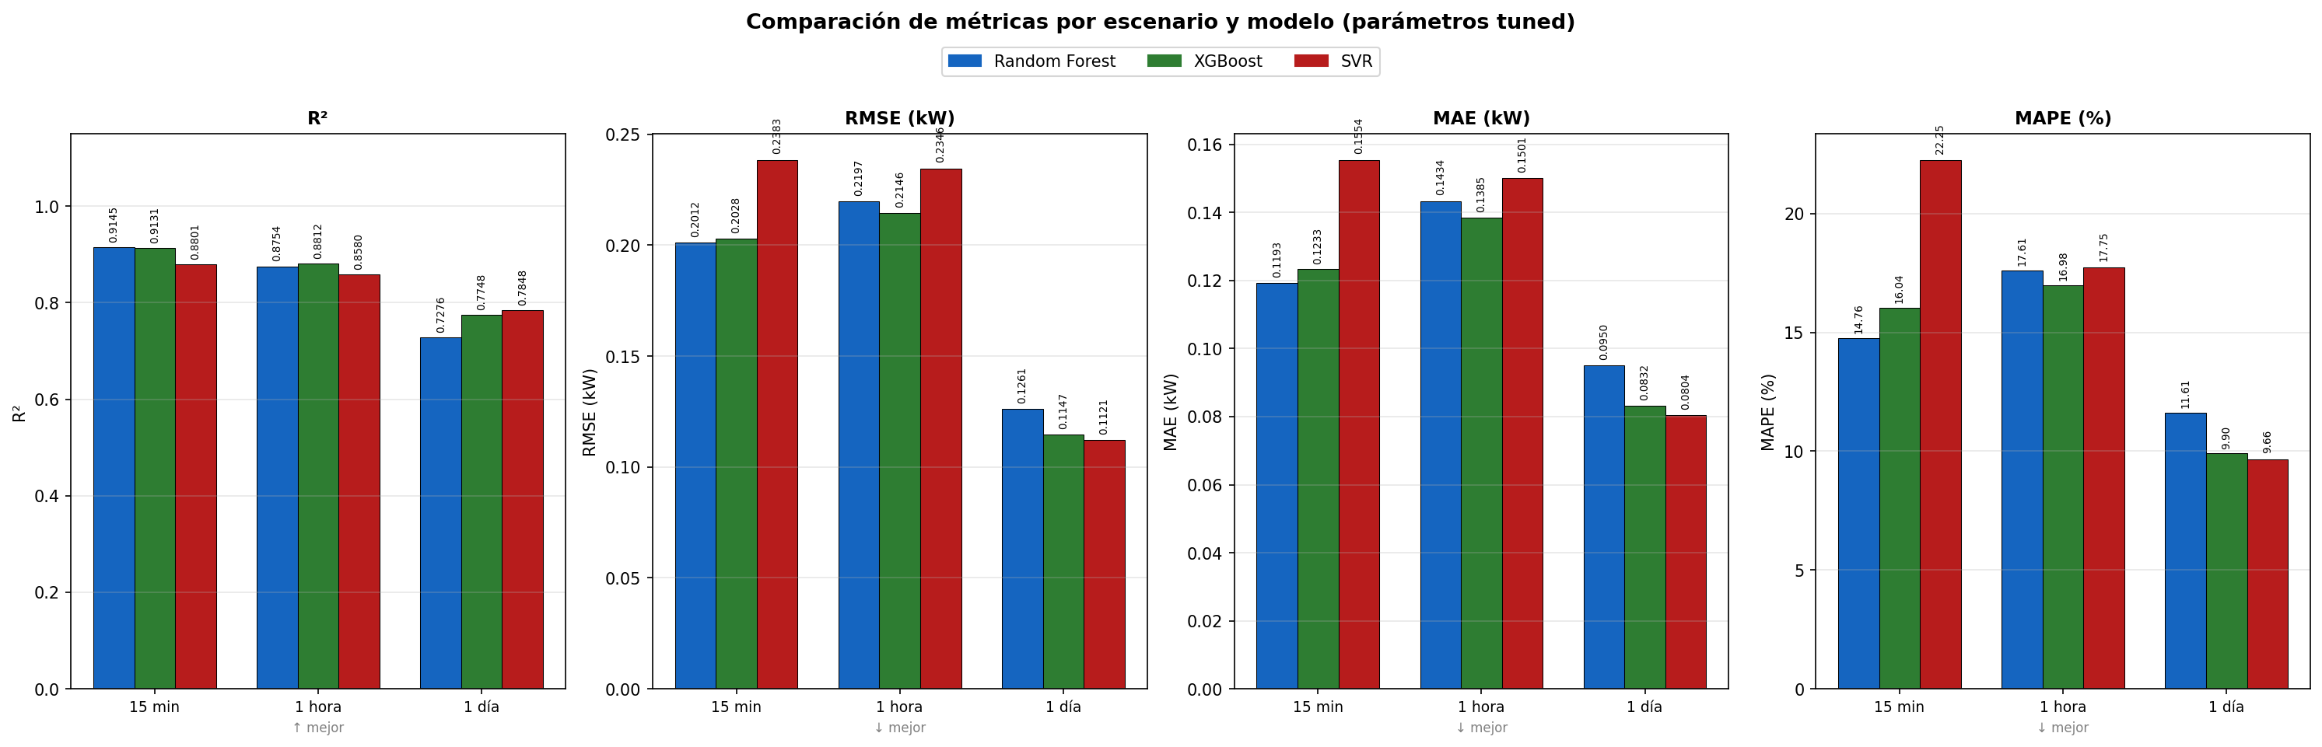
Figura 21. Comparación de R², RMSE, MAE y MAPE por escenario y modelo.

9.3 Evolución del R² a través de escenarios
El gráfico de evolución muestra cómo varía el R² de cada modelo al aumentar el horizonte temporal de predicción. En general, predecir a mayor horizonte (1 día) resulta más difícil que a corto plazo (15 min), lo cual se refleja en la caída de R² en todos los modelos.
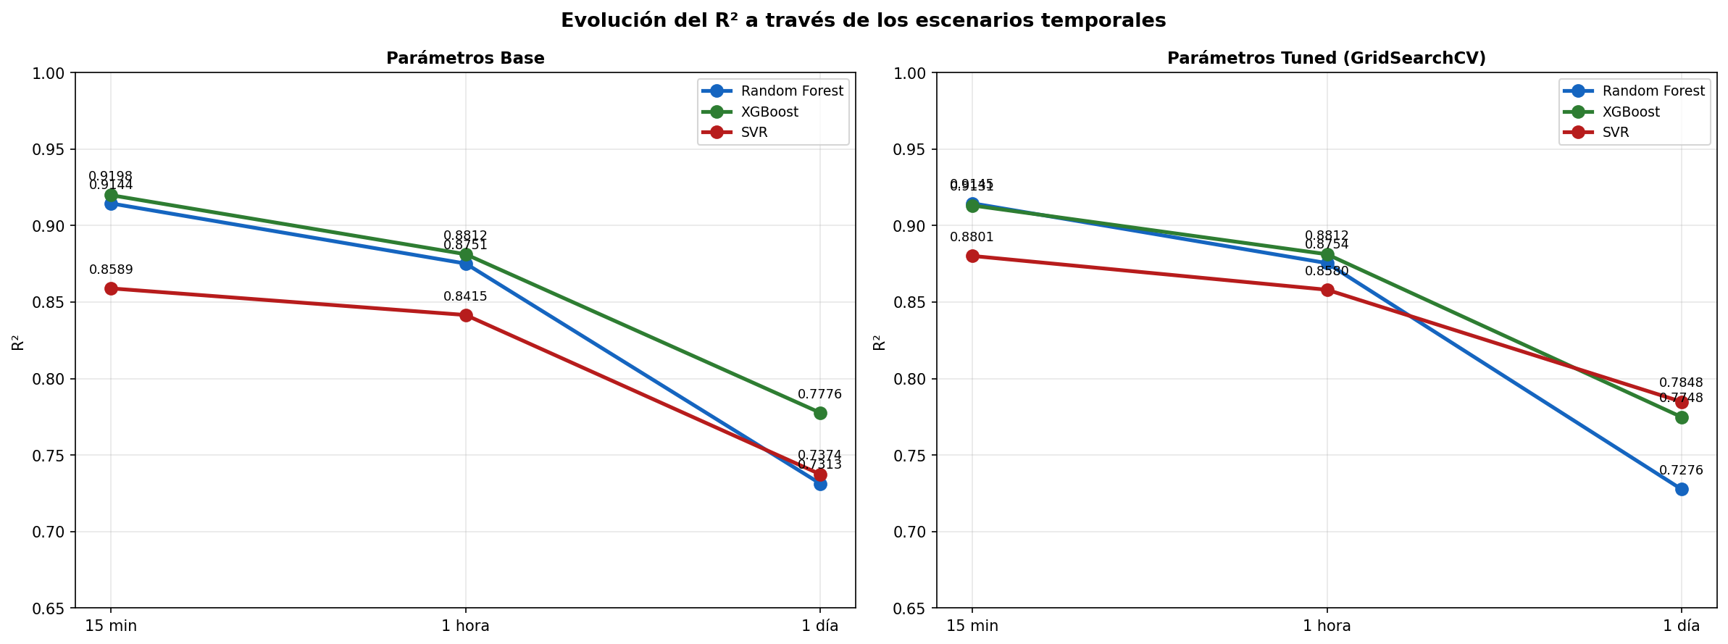
Figura 22. Evolución del R² por escenario — Base vs Tuned.

9.4 Perfil multidimensional (Radar)
Los radar charts muestran el perfil normalizado de cada modelo en las cuatro métricas. Un modelo ideal ocuparía toda el área del radar. Los valores están normalizados entre 0 y 1 dentro de cada escenario (1 = mejor desempeño relativo).
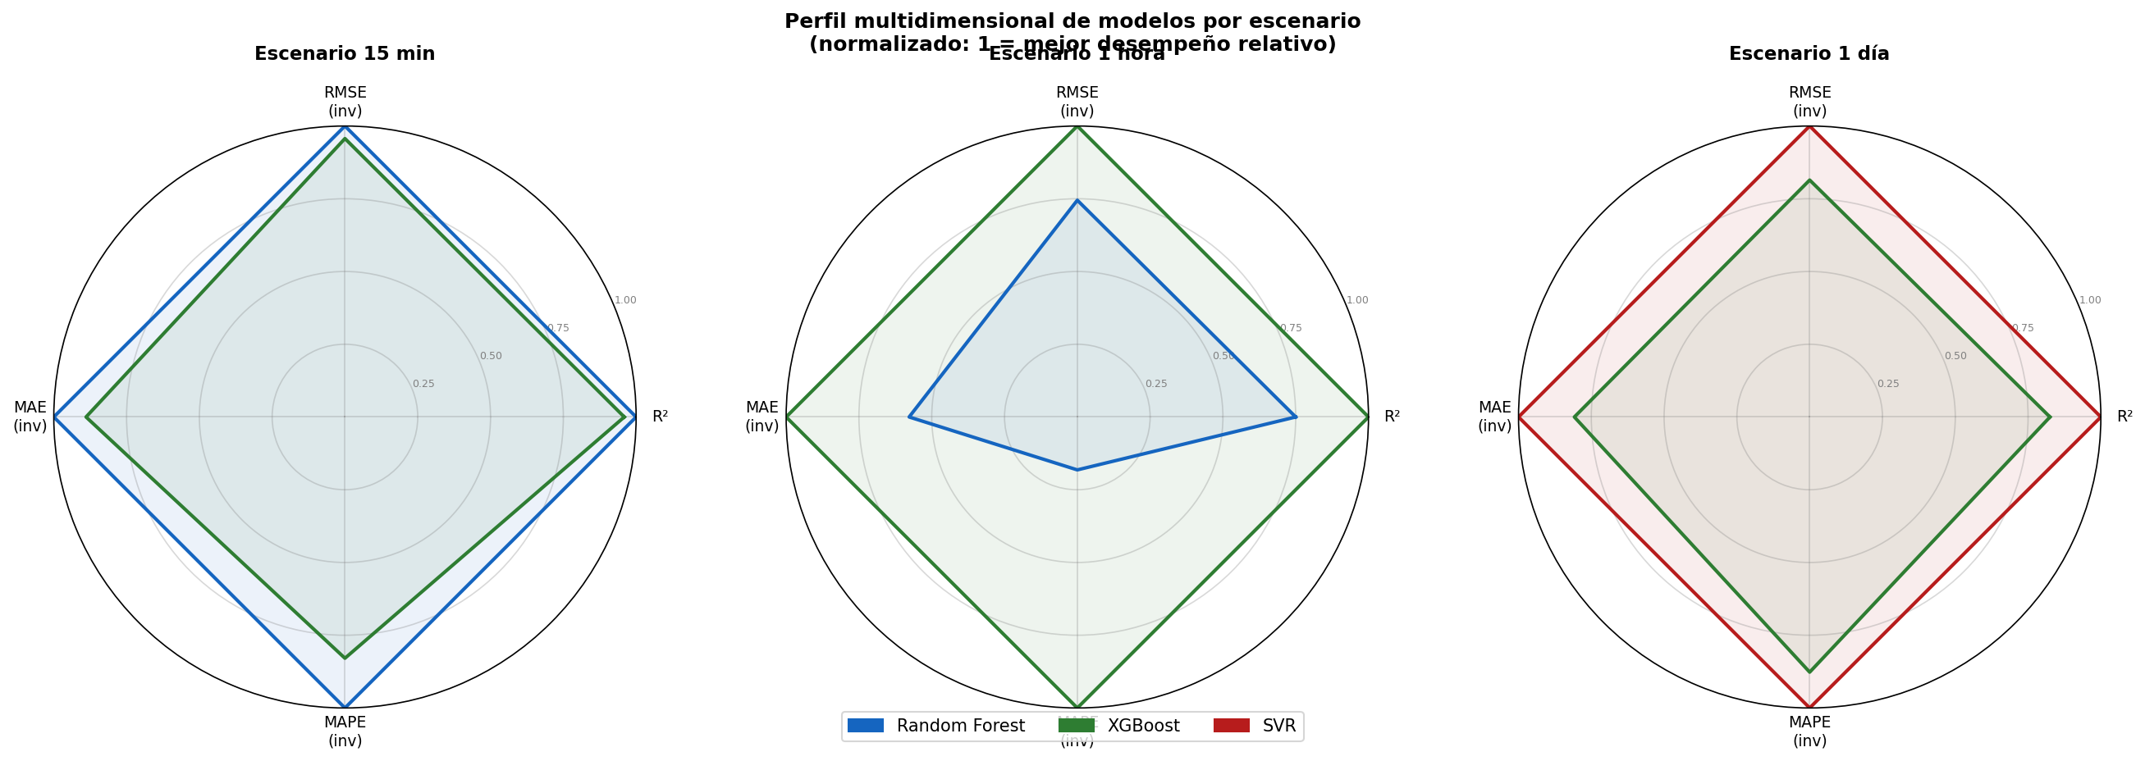
Figura 23. Perfil multidimensional normalizado por escenario.

9.5 Resumen — mejor modelo por escenario
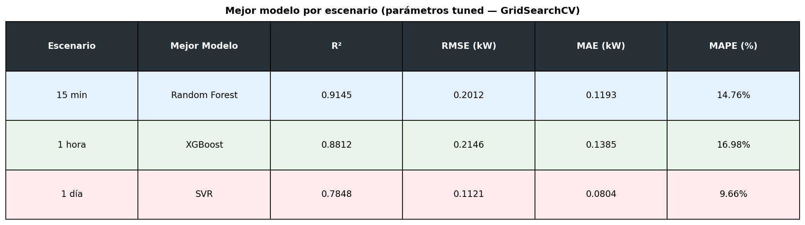
Figura 24. Tabla resumen del mejor modelo por escenario (parámetros tuned).

10. Conclusiones

10.1 Resultados principales
Escenario 15 minutos (corto plazo): Random Forest logra el mejor R² tuned (0.9145), seguido muy de cerca por XGBoost (0.9131). Ambos modelos basados en árboles muestran rendimiento superior en este escenario de alta resolución. MAPE ≈ 14.8%, lo que indica un error relativo bajo para predicción intradía.
Escenario 1 hora (mediano plazo): XGBoost mantiene el primer lugar con R²=0.8812, con los mismos parámetros que los de base, lo que demuestra que el tuning confirmó que la configuración inicial ya era óptima. MAPE ≈ 17.0%.
Escenario 1 día (largo plazo): SVR emerge como el mejor modelo tras tuning con R²=0.7848 y MAPE=9.66%, mostrando la mayor mejora absoluta por el tuning (ΔR²=+0.0474). A resolución diaria, el SVR captura mejor la tendencia de largo plazo que los modelos de árboles.

10.2 Hallazgos del tuning
- SVR se beneficia significativamente del tuning en todos los escenarios, con mejoras de hasta +0.0474 en R² (E3).
- Random Forest y XGBoost ya estaban bien calibrados con los parámetros base; el GridSearchCV confirmó que estaban cerca del óptimo.
- Para los escenarios de mayor resolución (15 min, 1 hora), el impacto del tuning en RF y XGBoost es marginal, mientras que SVR mejora notablemente.
- El uso de TimeSeriesSplit en lugar de KFold estándar garantiza que la validación cruzada respete la naturaleza temporal de los datos.

10.3 Limitaciones
- La variable SM1 (sub-medidor de cocina) quedó en cero en el dataset limpio por efecto del filtro IQR en distribuciones esparsas. Esto limita la información disponible sobre el consumo de cocina.
- SVR fue entrenado sobre submuestras por restricciones computacionales. Con el dataset completo podría obtener resultados aún mejores.
- Los resultados son específicos del hogar y período estudiados. La generalización a otros contextos requiere validación adicional.
- El R² del escenario diario (0.78 máximo) sugiere que la resolución diaria pierde información intradiaria relevante para la predicción.

10.4 Trabajo futuro
- Implementar modelos de deep learning (LSTM, Transformer) para comparar con los modelos clásicos.
- Explorar RandomizedSearchCV o Optuna (Bayesian optimization) para espacios de búsqueda más amplios.
- Revisar la estrategia de limpieza de SM1 para preservar el sub-medidor de cocina.
- Incorporar variables exógenas (temperatura, calendario de festivos) para mejorar la predicción en el escenario diario.

Apéndice — Estructura del proyecto

Árbol de directorios del proyecto:
Tesis_ML_Energia/
codigo/
EDA.py ← Análisis exploratorio completo
escenario1_15min.py ← Modelo base E1 (15 min)
escenario2_1hora.py ← Modelo base E2 (1 hora)
escenario3_1dia.py ← Modelo base E3 (1 día)
tuning_gridsearch.py ← GridSearchCV (3 escenarios × 3 modelos)
graficos_comparativos.py ← Gráficos unificados
generar_informe.py ← Este script (genera el informe Word)
datos/
household_power_consumption.txt ← Dataset original UCI
dataset_limpio.csv ← Dataset limpio (1,739,167 registros)
graficos/
eda/ ← 13 gráficos del EDA
escenario1/ ← 5 gráficos (15 min)
escenario2/ ← 5 gráficos (1 hora)
escenario3/ ← 5 gráficos (1 día)
tuning/ ← 4 gráficos del tuning
comparativos/ ← 6 gráficos comparativos
modelos/
tuning_resultados.csv ← Métricas Base y Tuned (todos los modelos)
Informe_Tesis_ML_Energia.docx ← Este informe

